包四 食堂及体育器材设备
序号 | 产品名称 | 参数要求 | 技术参数及性能 | 数量 | 单位 | 参考图片
1 | 六门更衣柜 | 900*400*1800 | 1.主体采用用冷轧钢板制作，钢板厚度≥1.0mm；  2.上下两层各三格，单格尺寸≥260*860*400 mm，使用冷轧钢板≥1.0mm制作；  2.通过GB 6675.4-2014，GB/T 3325-2017,GB/T 9286-2021,GB/T 700-2016,GB/T 4336-2016等检测；  需带防撬锁具，一格一锁。 | 4 | 台 | 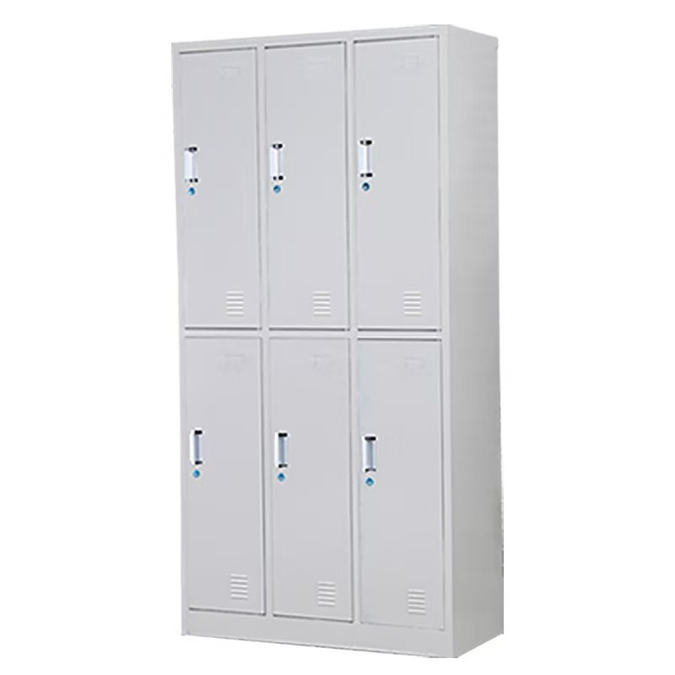
2 | 六门更衣柜 | 900*400*1800 | - 主体采用冷轧钢板制作，钢板厚度≥1.0mm，上下两层各三格  - 单格尺寸≥260*860*400 mm，使用冷轧钢板≥1.0mm制作  - 通过GB 6675.4-2014，GB/T 3325-2017,GB/T 9286-2021,GB/T 700-2016,GB/T 4336-2016等检测，需带防撬锁具，一格一锁。 | 4 | 台
 |  | 主食库
3 | 四层平板货架 | 1500*500*1550 | 1.外形尺寸≥1500*500*1550mm，四层，201不锈钢板制作，层板板材≥1.0mm，立柱￠不小于38*1.5mm圆管，全不锈钢调节腿，组装式，层板板材≥1.5mm，立柱￠不小于38*1.5mm圆管，全不锈钢调节腿。提供板材的合格证及检验报告、不锈钢管检测报告。 | 6 | 台 | 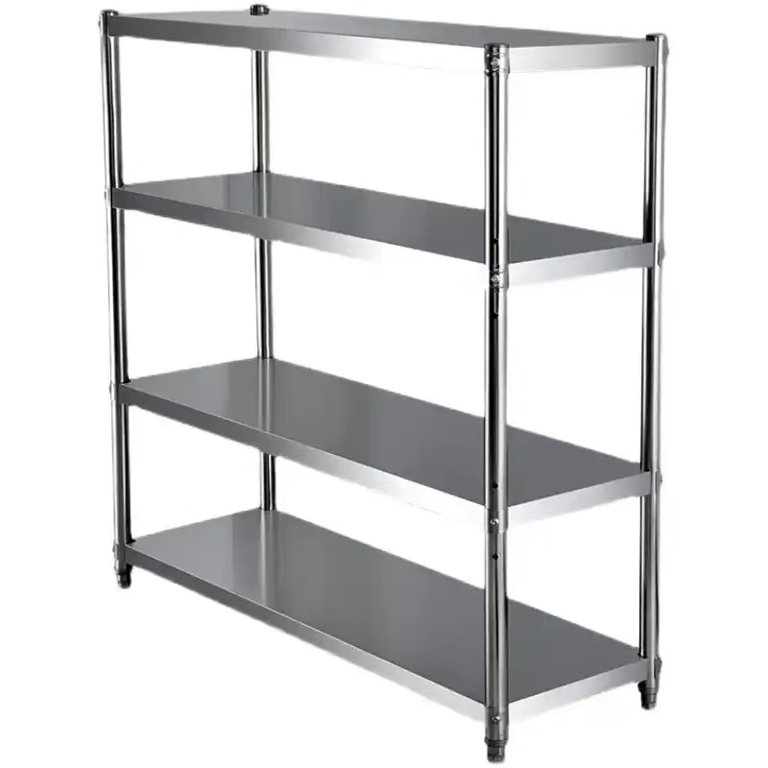
4 | 平板车 | 1100*700 | 1.平板采用不锈钢201，板材≥1.0mm，平板尺寸≥1100*700mm，磨砂冲压工艺，手柄采用不锈钢管加固，无磁不锈钢加筋加厚，承重力强；6寸重力万向轮，车轮静音。提供板材的合格证及检验报告、不锈钢管检测报告。 | 4 | 台 | 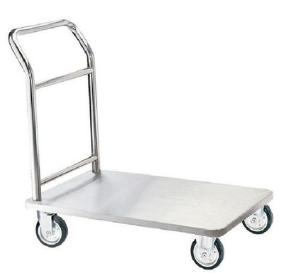
5 | 米面架 | 1200*500*200 | 1.外形尺寸≥1200*500*200mm，201不锈钢板制作，层板板材板材≥1.0mm，立柱￠≥38*1.2mm圆管，全不锈钢调节腿，组装式，层板板材≥1.3mm，立柱≥￠38*1.2mm圆管，全不锈钢调节腿。提供板材的合格证及检验报告、不锈钢管检测报告。 | 12 | 台 | 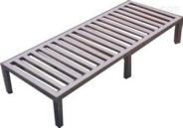
 |  | 副食库
6 | 四层平板货架 | 1500*450*1800 | 1.外形尺寸≥1500*450*1800mm，四层，201不锈钢板制作，层板板材≥1.0mm，立柱￠不小于38*1.5mm圆管，全不锈钢调节腿，组装式，层板板材≥1.5mm，立柱￠不小于38*1.5mm圆管，全不锈钢调节腿。提供板材的合格证及检验报告、不锈钢管检测报告。 | 6 | 台
7 | 四层平板货架 | 1500*450*1800 | 1.外形尺寸≥1500*450*1800mm，四层，201不锈钢板制作，层板板材≥1.0mm，立柱￠不小于38*1.5mm圆管，全不锈钢调节腿，组装式，层板板材≥1.5mm，立柱￠不小于38*1.5mm圆管，全不锈钢调节腿。提供板材的合格证及检验报告、不锈钢管检测报告。 | 4 | 台
 |  | 副食操作间
8 | 450脱皮机 | 660*510*930 | 1.规格：≥660*510*930mm；产品净重：≥50kg；功率：2.2kW；额定电压：220V/380V；工作效率：每次脱皮40-45斤；工作时长：每次1-2分钟；机身整体采用食品级不锈钢钢板定制。需提供检测报告。 | 4 | 台 | 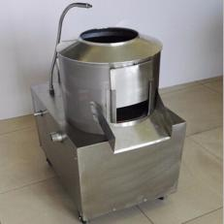
9 | 多功能切菜机 | 1300*600*1100mm | - 主机需为双头型切菜机，两台可同时操作，也可单头操作；  - 通过更换刀盘（片、丝、丁刀盘）或双变频器调节切割尺寸；  - 换刀简便，易清洗，配有自动断电保护装置，安全方便。  - 采用铝镁合金及不锈钢材料，防腐，符合卫生标准。多功能切菜机，电压：220V/380V，额定功率：1.5kW，额定频率：50Hz，生产能力：200-1000kg/h，防水等级：1P*1，料简直径：≥200mm，外形尺寸：≥1300*600*1100，机器重量：≥180kg，切片尺寸：1*8mm（±2mm）可调，切段尺寸：1*30mm（±2mm）可调，刀杆抬高尺寸：50mm（±2mm）。需提供检测报告。 | 2 | 台 | 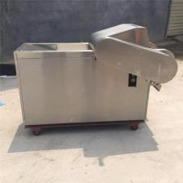
10 | 双盆台 | 1400*700*800 | 1.采用不锈钢板，面板厚≥1.0mm，采用一次性拉伸成型面，星盆厚度为≥1.0mm，面板高度为40mm（±2mm），折边平整光滑，面板刃口倒成圆角，无毛刺，里外易清洁；支架采用直径48mm（±2mm）壁厚≥1.2mm不锈钢管焊接而成，安装不锈钢调节脚。提供板材的合格证及检验报告、不锈钢管检测报告。 | 4 | 台 | 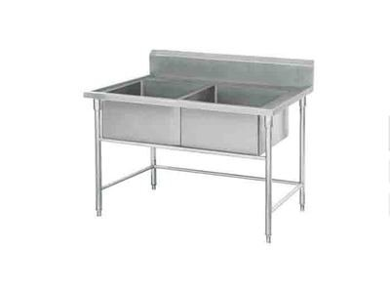
11 | 热水器 | 870*400*400 | 1.60L，储水式，220V，3.3kw  2.内胆材质:蓝钻内胆  3.加热方式:单管加热  4.商品尺寸:  870*400*400mm  5.包装尺寸:  920x470x550mm  6.Tech活水 | 2 | 台 | 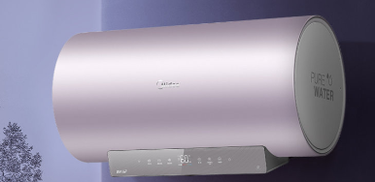
12 | 双层工作台 | 1800*800*800 | 1.整体采用201#不锈钢制作，面板厚度板材≥1.0mm（±2mm），下板厚度≥1.2mm（±2mm）；脚通采用∮38*1.2mm201不锈钢管，配不绣钢可调子弹脚；加强筋采用≥1.2mm（±2mm）的不锈钢板。提供板材的合格证及检验报告、不锈钢管检测报告。 | 10 | 台 | 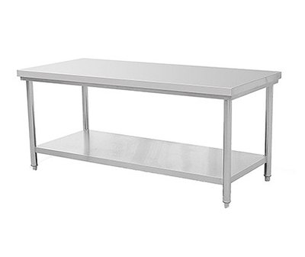
13 | 四门冰柜 | 1200*700*1900 | 1.主体≥1200*700*1950（±20）cm，容积：≥900L，电压220V，功率：≥0.88kw，食品级全201不锈钢箱体设计，柜门配有不锈钢门铰、门锁液压缓冲及磁力密封胶边，冷柜内冷凝100%铜管Φ16mm（±2mm），保温材料用胺脂发泡，注塑一次成型，温度范围：冷藏：0℃~-10℃，冷冻：-3℃~-22℃可调节，使用环保型R134aR404A冷媒，微电脑数字控温一键启动。具备节能能耗标识。需提供检测报告。 | 4 | 台 | 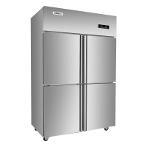
14 | 电磁大锅灶 | 1200*1300*1200mm（800+400） | 规格：≥长1200*宽1300*高800*背400mm；锅口：Φ1000mm（±2mm）口径；锅深：250mm（±2mm）；容量：60L；用餐人数：80-280人；额定功率：25kW；额定电压：380V；无盲区线盘，128股粗实抗氧化金铜；5A龙头锅；机身采用加厚不锈钢板材；8档磁控火力开关，180℃左右摇摆水龙头，完整不锈钢排水槽；自由调节防滑炉脚。需提供检测报告、304材质大锅检验报告。 | 6 | 台 | 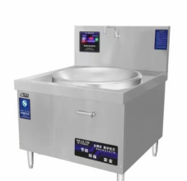
15 | 油烟净化一体机 | 27800*1300*600 | 1、满足GB/T17626.5-2019，GB/T13870.5-2016，GB/T12113-2023，GB/T38847-2020检测标准。对触及带电部件的防护，短时中断和电压变化的抗扰度，检测结果符合要求。提供国家法定检测机构具有CMA和CNAS标志的检验报告，报告信息于“全国认证认可信息公共服务平台”网站编号可查询。  2、符合GB/T25915.1-2021，GB/T25915.3-2010，GB/T25915.7-2010的检测标准，依据GB/T25915.9-2018的检验方法，设备洁净度粒径试验合格，检测结果为SCP4级。提供国家法定检测机构具有CMA和CNAS标志的检验报告，报告信息于“全国认证认可信息公共服务平台”网站编号可查询。  3、满足GB/T23717.1-2009，GB/T5095.2502-2021， GB/T35758-2017的检验标准，对自然衰减测试、盐雾测试、机械冲击试验、机械振动进行测试，检测结果符合要求，判定合格，根据GB/T 2423.5-2019冲击试验方法，测试产品外观、功能及特性符合A级要求。根据GB/T 2423.17-2008第2部分:盐雾试验方法，测试条件满足：盐雾浓度5%、测试溶液PH值6.7(23℃)、盐雾驻留时间120小时，测试后经检査，样品漆膜无气泡、生锈、脱落、点蚀、裂纹等现象。提供国家法定检测机构具有CMA和CNAS标志的检验报告，报告信息于“全国认证认可信息公共服务平台”网站编号可查询。 | 2 | 台 | 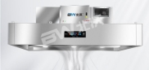
 |  | 主食操作间
16 | 单盆台 | 900*700*800 | 1.主体采用不锈钢板，面板厚≥1.0mm，采用一次性拉伸成型面，星盆厚度为≥1.0mm，面板高度为40mm（±2mm），折边平整光滑，面板刃口倒成圆角，无毛刺，里外易清洁；支架采用直径48mm（±2mm）壁厚≥1.2mm不锈钢管焊接而成，安装不锈钢调节脚。提供板材的合格证及检验报告、不锈钢管检测报告。 | 2 | 台 | 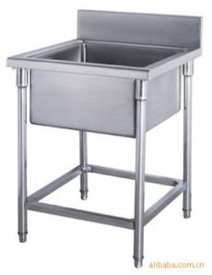
17 | 和面机 | 1100*680*1150 | 1.规格：≥1100*680*1150mm；生产能力：不低于50kg/次和面量，产品功率：3kW；和面时间：10-15分钟；和面重量：50-100斤/次；电压频率：380V/50Hz；产品净重：≥220kg；需提供检测报告。 | 2 | 台 | 大型能和3袋面粉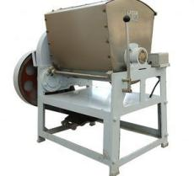
18 | 自动压面机 | 755*1300*1240 | 规格：≥755*1300*1240mm；1.面片宽度：≥260mm；2.面片厚度：0.5-5mm；3.面条宽度：2.0mm/3.5mm；4.轧辊转速：≥0r/min；5.工作效率：≥60kg/h；6.配用电机：380v/≤1.5kw；7.外观:全机采用食品级304不锈钢封板，防护严密安全可靠；8.传动：采用全新传动模式，运转更平稳；9.外购件：采用纯铜芯高效电机，电气设备、轴承，确保机器运转安全可靠；10.出面厚度：本机采用圆手柄调节面片厚度，根据需要可以调节到最佳效果  8.需提供检测报告。 | 2 | 台 | 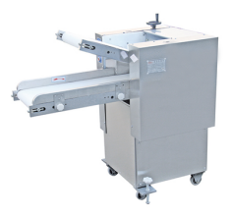
19 | 馒头成型机 | 1300*560*960 | 生产能力：3800个/小时；材料类型：全钢；机器重量：≥180kg；配用动力：3.0kW；外形尺寸：≥1300*560*960mm；额定电压：380V。需提供检测报告。 | 4 | 台 | 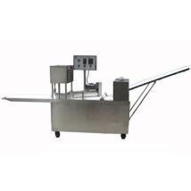
20 | 木面案工作台 | 1800*800*800 | 规格：≥长1800*宽800*高800mm；1.面板采用≥70mm厚木面板2.台面下有防潮衬板附加强撑，可调高低式地脚。3.台脚采用Ф38mmX1.0mm不锈钢矩管，配可调性不锈钢子弹脚。 | 4 | 台 | 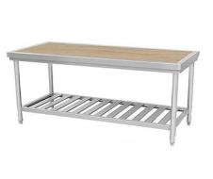
21 | 双层工作台 | 1800*800*800 | 整体采用201#不锈钢制作，面板厚度板材≥1.0mm，下板厚度≥1.2mm；脚通采用∮38*1.2mm201不锈钢管，配不绣钢可调子弹脚；加强筋采用≥1.2mm的不锈钢板。提供板材的合格证及检验报告、不锈钢管检测报告。 | 4 | 台
22 | 电饼铛 | 600*730*800 | 外形尺寸≥600*730*800mm，采用201#板材≥1.0mm不锈钢制作柜体，结构独特的导油槽，能将使用中溢出的油脂重新导回铛底，发热管采用高碳钢材质，干烧也不会损坏，发热盘均采用一次压铸成型、密度高强度大，不变形，受热均匀，电压：380V，功率：5kw，上下铛独立控温，温控范围：20—300℃。需提供检测报告。 | 4 | 台 | 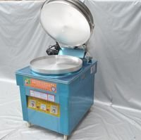
23 | 双门蒸饭柜（电热） | 1400*650*1500 | 全钢型蒸饭车，双门24层结构，电源电压：380V，单门电热管功率：12KW，需要单门电源温度可以独立控制。加强密封条设制。内外采用201#板材≥1.0mm不锈钢制作箱体，漏电缺水报警。自动恒温，自动进水。耐高温嵌入式硅胶门封，密封耐用，不小于1.0mm冲压成型的不锈钢蒸饭盘和支层条，需提供检测报告。 | 4 | 台 | 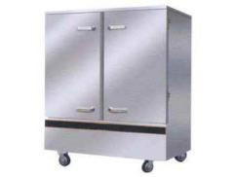
24 | 24盘蒸饭柜 | 1400*650*1500 | 不锈钢板，内外采用1.0mm不锈钢板，箱体骨架≥40mm*40mm国标角钢，采用一次性冲压成型免清洗工艺内胆，整体采用阻燃聚胺脂高压发泡保温，一次拉伸成形饭盘，新式耐高温食品级硅胶门，锌合金压把式门把手，不锈钢防过载加热管，全自动供水装置与过压释放系统。具有防干烧、防漏电等功能。 | 2 | 台 | 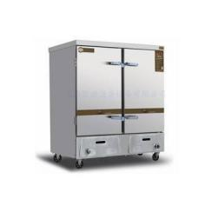
25 | 油烟净化一体机 | 27800*1300*600 | 1、满足GB/T17626.5-2019，GB/T13870.5-2016，GB/T12113-2023，GB/T38847-2020检测标准。对触及带电部件的防护，短时中断和电压变化的抗扰度，检测结果符合要求。提供国家法定检测机构具有CMA和CNAS标志的检验报告，报告信息于“全国认证认可信息公共服务平台”网站编号可查询。  2、符合GB/T25915.1-2021，GB/T25915.3-2010，GB/T25915.7-2010的检测标准，依据GB/T25915.9-2018的检验方法，设备洁净度粒径试验合格，检测结果为SCP4级。提供国家法定检测机构具有CMA和CNAS标志的检验报告，报告信息于“全国认证认可信息公共服务平台”网站编号可查询。  3、满足GB/T23717.1-2009，GB/T5095.2502-2021， GB/T35758-2017的检验标准，对自然衰减测试、盐雾测试、机械冲击试验、机械振动进行测试，检测结果符合要求，判定合格，根据GB/T 2423.5-2019冲击试验方法，测试产品外观、功能及特性符合A级要求。根据GB/T 2423.17-2008第2部分:盐雾试验方法，测试条件满足：盐雾浓度5%、测试溶液PH值6.7(23℃)、盐雾驻留时间120小时，测试后经检査，样品漆膜无气泡、生锈、脱落、点蚀、裂纹等现象。提供国家法定检测机构具有CMA和CNAS标志的检验报告，报告信息于“全国认证认可信息公共服务平台”网站编号可查询。 | 2 | 台
 |  | 荤菜操作间
26 | 双层工作台 | 1800*800*800 | 整体采用201#不锈钢制作，面板厚度板材≥1.0mm，下板厚度≥1.2mm；脚通采用∮38*1.2mm201不锈钢管，配不绣钢可调子弹脚；加强筋采用≥1.2mm的不锈钢板。提供板材的合格证及检验报告、不锈钢管检测报告。 | 2 | 台
27 | 双盆台 | 1400*700*800 | 采用不锈钢板，面板厚≥1.0mm，采用一次性拉伸成型面，星盆厚度为≥1.0mm，面板高度为40mm（±2mm），折边平整光滑，面板刃口倒成圆角，任何地方均没有毛刺，折边内外部容易进行清洁；支架采用直径48mm（±2mm）壁厚≥1.2mm不锈钢管焊接而成，安装不锈钢调节脚。提供板材的合格证及检验报告、不锈钢管检测报告。 | 2 | 台
28 | 四门冰柜 | 1200*650*1900 | 1.主体≥1200*650*1900（±20）cm，容积：≥900L，电压220V，功率：≥0.88kw，食品级全201不锈钢箱体设计，柜门配有不锈钢门铰、门锁液压缓冲及磁力密封胶边，冷柜内冷凝100%铜管Φ16mm，保温材料用胺脂发泡，注塑一次成型，温度范围：冷藏：0℃~-10℃，冷冻：-3℃~-22℃可调节，使用环保型R134aR404A冷媒，微电脑数字控温一键启动。具备节能能耗标识。需提供检测报告。 | 2 | 台
29 | 绞切两用机 | 550*720*795 | 1.采用（铸铁件）或不锈钢制造，符合食品卫生标准。刀具经特殊热处理。。刀具可根据实际使用要求随意进行调节或更换。机体外形尺寸:≥550*720*795mm、功率：270W、电压：交流220伏50赫兹、叶片直径：300毫米，自由调整、切片厚度:从1-15毫米，磨床-自动装置，碳钢、每分钟转速:440-460。需提供3c认证或检测报告。 | 4 | 台 | 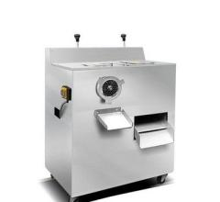
 |  | 备餐间
30 | 热风循环消毒柜 | 1200*600*1800 | 1.规格：≥长1200*宽600*高1800mm；产品材质：加粗无磁不锈钢层架和箱体；加厚不锈钢抛光机身、金属门饺；功率：1.0kW；电压频率：220V/50Hz；层架数：五层；定时、定温消毒，加厚钢化玻璃；温度范围：0～75℃；时间范围：0～60min；消毒方式：臭氧消毒+中温烘干；小滑轮装置；升级大钢脚。需提供检测报告。 | 8 | 台 | 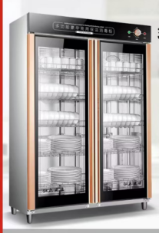
31 | 双盆台 | 1200*700*800 | 1.采用不锈钢板，面板厚≥1.0mm，采用一次性拉伸成型面，星盆厚度为≥1.0mm，面板高度为40mm（±2mm），折边平整光滑，面板刃口倒成圆角，任何地方均没有毛刺，折边内外部容易进行清洁；支架采用直径48mm（±2mm）壁厚≥1.2mm不锈钢管焊接而成，安装不锈钢调节脚。提供板材的合格证及检验报告、不锈钢管检测报告。 | 2 | 台
32 | 四门高身储物柜 | 1200*500*1800mm | 1.规格≥1200*500*1800mm采用不锈钢板，侧板（201）≥1.2mm、层板≥为1.2mm厚不锈钢板，（1）脚管为圆形不锈钢管，所有脚管都安装不锈钢子弹形底端可调脚。（2）门采用吊装式推拉门。（3）双滑动拉门安装双滑轨，下面并按有门的限位器。提供板材的合格证及检验报告、不锈钢管检测报告。 | 4 | 台 | 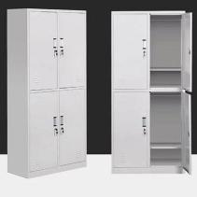
33 | 留样冰箱 | 600*700*1400mm | 1.主体内壁采用 201/2B 食品级不锈钢材质，无毒安全，抗氧化，抗菌，双温双控。额定功率：680W。电源电压：220V， 需采用压缩机组一个，内置不锈钢支架及不锈钢层架。配有脚轮，提高厨房空间利用率。需提供检测报告。 | 2 | 台 | 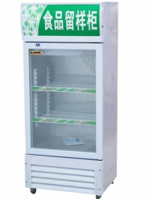
34 | 四格打餐车台 | 1500*700*800 | 1.规格≥1500*700*800mm，220v/3KW。采用不锈钢电热管，温控电器元件，外壳采用≥1.0MM厚201#不锈钢板制作，侧板（201）≥1.0mm、层板为≥1.0mm厚不锈钢板，1、脚管为圆形不锈钢管，所有脚管都安装不锈钢子弹可调脚。提供板材的合格证及检验报告、不锈钢管检测报告。 | 12 | 台 | 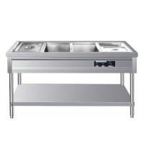
35 | 双层工作台 | 1800*800*800 | 1.整体采用201#不锈钢制作，面板厚度板材≥1.0mm，下板厚度≥1.2mm；脚通采用∮38*1.2mm201不锈钢管，配不绣钢可调子弹脚；加强筋采用≥1.2mm的不锈钢板。提供板材的合格证及检验报告、不锈钢管检测报告。 | 6 | 台
 |  | 洗消间
36 | 双层工作台 | 1800*800*800 | 1.整体采用201#不锈钢制作，面板厚度板材≥1.0mm，下板厚度≥1.2mm；脚通采用∮38*1.2mm201不锈钢管，配不绣钢可调子弹脚；加强筋采用≥1.2mm的不锈钢板。提供板材的合格证及检验报告、不锈钢管检测报告。 | 2 | 台
37 | 双盆台 | 1400*700*800 | 1.采用不锈钢板，面板厚≥1.0mm，采用一次性拉伸成型面，星盆厚度为≥1.0mm，面板高度为40mm（±2mm），折边平整光滑，面板刃口倒成圆角，任何地方均没有毛刺，支架采用直径48mm（±2mm）壁厚≥1.2mm不锈钢管焊接而成，安装不锈钢调节脚。提供板材的合格证及检验报告、不锈钢管检测报告。 | 3 | 台
38 | 热水器 | 870*400*400 | 1.60L，储水式，220V，3.3kw  2.内胆材质:蓝钻内胆  3.加热方式:单管加热  4.商品尺寸:  870x400x400mm  5.包装尺寸:  920x470x550mm  6.Tech活水 | 2 | 台
39 | 开水器 | 480*300*900 | - 立式，加热方式：步进式加热技术，出水即温开水；  - 尺寸：≥480*300*900mm（长宽高）；底座尺寸：≥510*540*620mm（长宽高）;开水器总高度1520；电压380伏三相五线；功率为15KW；额定电流：13.2A,用线方式：6或者9平方电线；304不锈钢内胆；温度显示表集成电路设计，温度设置等功能，电子感温实时显示温度，水不开无水流出；微电脑控制、达到真正节能的效果）、自动进水、自动加热、缺水断电。产品具有断电记忆功能；整机材质：拉丝耐指纹不锈钢板材；智能防干烧保护，缺水自动断电，防止无水加热，水过热沸腾；可拆卸顶盖；配有排水孔；加厚钣金机架，保证承重力 | 2 | 台 | 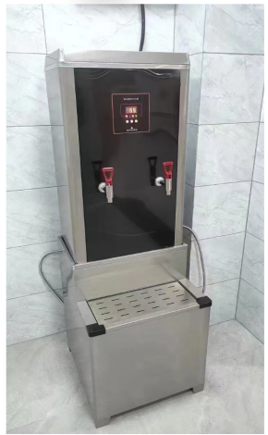
40 | 单星浸泡池 | 1200*800*800 | 1.主体采用不锈钢板，面板厚≥1.0mm，采用一次性拉伸成型面，星盆厚度为≥1.0mm，面板高度为40mm（±2mm），折边平整光滑，面板刃口倒成圆角，无毛刺，里外易清洁；支架采用直径48mm（±2mm）壁厚≥1.2mm不锈钢管焊接而成，安装不锈钢调节脚。提供板材的合格证及检验报告、不锈钢管检测报告。 | 2 | 台 | 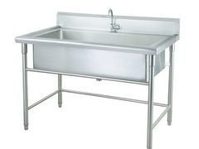
41 | 超声波一主洗碗机 | 4100*900*1970 | 1.清洗时间：10-15分钟；适用 人数：130-360人；清洗数量/时：400-1100碟；单次清洗数量：以单池容量为限；洁净度：前置初洗，需手动过水；适用餐具：不限制形状、异形窄缝、深孔等均适用；电源：220V；功率：5kW。提供检验报告。 | 2 | 台 | 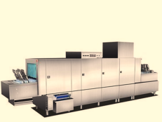
42 | 双层工作台 | 1800*800*800 | 1.整体采用201#不锈钢制作，面板厚度板材≥1.0mm，下板厚度≥1.2mm；脚通采用∮38*1.2mm201不锈钢管，配不绣钢可调子弹脚；加强筋采用≥1.2mm的不锈钢板。提供板材的合格证及检验报告、不锈钢管检测报告。 | 2 | 台
43 | 平板车 | 1100*700 | 1.平板采用不锈钢201，板材≥1.0mm，平板尺寸≥1100*700mm，磨砂冲压工艺，防滑耐磨，手柄采用不锈钢管加固，无磁不锈钢加筋加厚，承重力强；6寸重力万向轮，提供板材的合格证及检验报告、不锈钢管检测报告。 | 4 | 台
44 | 蒸汽烟罩 | 4000*1200*600 | 1..主体采用不锈钢磨砂板，配置双层≥500*500*50不锈钢滤网，冲压免边处理防止清洗割手，下端设有接油槽、接油盒，每套排烟罩配防爆灯及吊装接口。提供板材的合格证及检验报告。 | 2 | 台 | 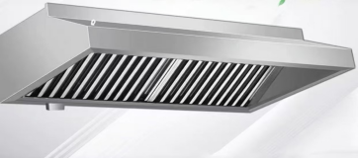
45 | 智慧电源 | 109*98*69(mm) | 1.额定电压：AC220V50Hz/60Hz本机功耗：<3W额定输出电流：IN10A、20A、32A、45A、63A、80A漏电动作时间：≤0.01S过压设定范围：AC220-280V过压动作时间：≤0.01S欠压设定范围：AC145-220V欠压动作时间：≤0.01S过流设定范围：20A-80A过流动作时间：2-5S短路保护电流：≥3IN短路动作时间：≤0.1S故障信息保存数：9999RS485波特率：9600通讯地址范围：1-247显示误差：≤5%漏电设定范围：10-90mA浸水保护时间：≤0.01S漏电保护动作时间：≤0.01S温度：-20℃-55℃贮存温度：-45℃-80℃湿度：≤95%Rh大气压力：90KPa一106KPa体积：109*98*69(mm)投标时提供第三方检测报告的扫描件投标时提供通过中国质量认证中心的“CQC”认证证书。 | 1 | 套 | 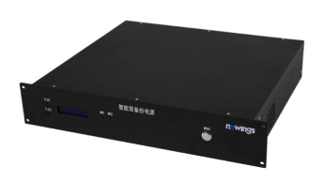
 |  | 餐厅
46 | 快餐桌椅 | 1200*600*700mm | 1、骨架：采用≥50*50*1.5mm不锈钢方管焊接而成，座椅可向上翻起。2、桌面：采用环保实木颗粒板，包裹不锈钢板，四周倒圆角；3、座板采用ABS塑料注塑成型； | 150 | 张 | 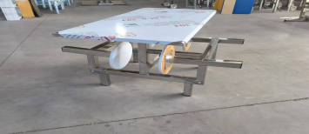
 |  | 排烟系统
47 | 集烟箱 | 6800*600*600 | 1.采用≥1.5MM不锈钢板材制作，风管有自带法兰边，是风管设备压制成形，四角用角码固定支撑，合缝处整洁光滑，气密性好，阻力小，承压强度高，风管现场制做。必须确保接缝处密封好，不漏油。 | 25 | 平方 | 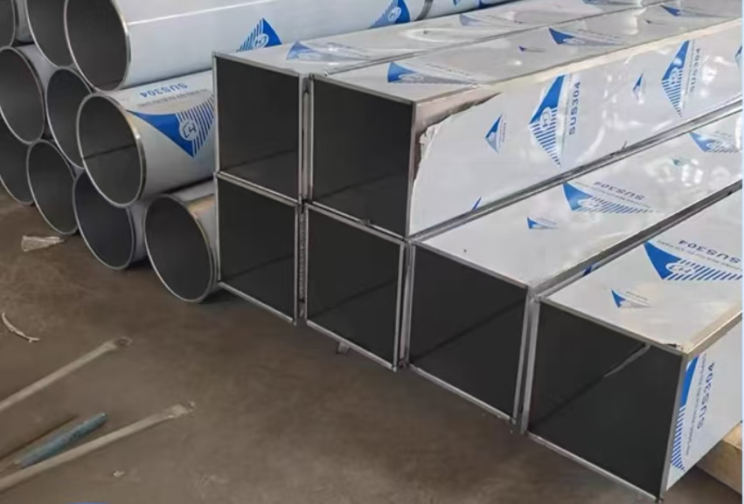
48 | 集烟箱 | 7100*600*600 | 1.采用≥1.5MM不锈钢板材制作，风管有自带法兰边，是风管设备压制成形，四角用角码固定支撑，承压强度高，风管现场制做。必须确保接缝处密封好，不漏油。 | 25 | 台
49 | 排烟管道 | 800*800 | 1.采用≥1.5MM不锈钢板材制作，风管有自带法兰边，是风管设备压制成形，四角用角码固定支撑，承压强度高，风管现场制做。必须确保接缝处密封好，不漏油。 | 180 | 台 | 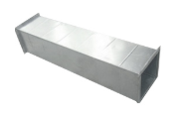
50 | 排烟管道 | 600*500 | 1.采用≥1.5MM不锈钢板材制作，风管有自带法兰边，是风管设备压制成形，四角用角码固定支撑，承压强度高，风管现场制做。必须确保接缝处密封好，不漏油。 | 24 | 台
51 | 法兰 | 800*800 | 1.采用≥1.5MM不锈钢板材制作，风管有自带法兰边，是风管设备压制成形，四角用角码固定支撑，承压强度高，风管现场制做。必须确保接缝处密封好，不漏油。 | 70 | 对 | 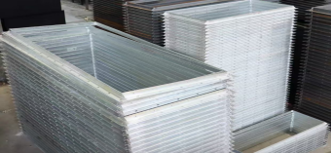
52 | 弯头 | 800*800 | 1.采用≥1.5MM不锈钢板材制作，风管有自带法兰边，是风管设备压制成形，四角用角码固定支撑，承压强度高，风管现场制做。必须确保接缝处密封好，不漏油。 | 6 | 个 | 
53 | 低噪音高压柜式风机 | 15KW | 1.功率380V/15KW.外壳采用1.5mm钢板制作，维护结构应配有铰接式检查门。整体机柜烤漆制作，风流量大；风压高噪音低: 多翼式叶片皮带转动,.内置双层吸音棉。提供检测报告。 | 2 | 台 | 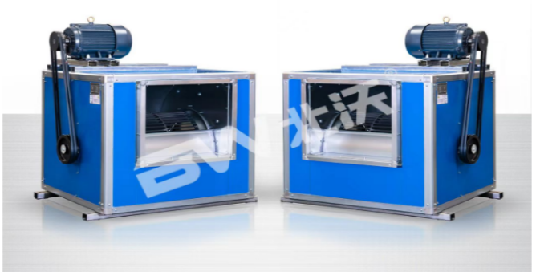
54 | 风机二次启动器 | 15KW | 1.排风柜电源启动保护用；控制箱体采用钢板制作；控制箱有效保护电机的正常运行，配置有启动保护、缺相、过载、漏电保护等功能。含电源线路材料。 | 2 | 台 | 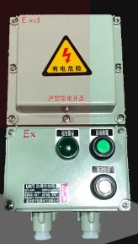
55 | 风柜底座 | 配套风柜 | 1.主体采用≥40*40mm国标角钢制成。 | 2 | 台 | 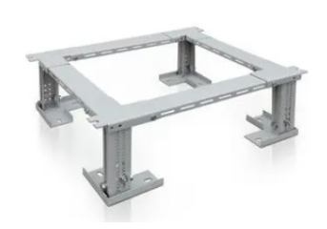
56 | 风柜减震器 | 配套风柜 | 1.内置剪切钢板、固定件和橡胶体粘结而成，载荷≥300kg。 | 8 | 个 | 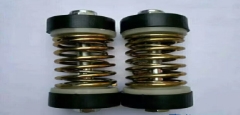
57 | 净化器底座 | 配套风柜 | 1.主体采用≥40*40mm国标角钢制成。 | 2 | 台 | 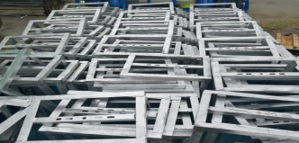
58 | 减震软接 | 800*800 | 1.加厚型防火阻燃帆布，据现场情况定制。 | 2 | 组 | 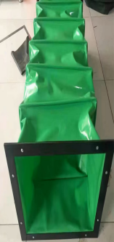
59 | 轴流风机 | φ50、BS-216Q/FJ | 1.本品可以在比较潮湿或温度比较高的环境里使用。电机：采用耐高温国标铜芯电机叶片。多叶片超大风量。低噪音铝制叶片。防油处理不沾油。 | 2 | 台 | 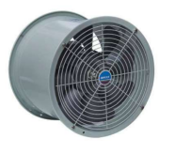
60 | 安装辅材 | 据现场要求提供 | 1.密封胶、膨胀螺丝、吊杆、吊筋、吊链、燕尾丝、角铁。 | 2 | 项 | /
 |  | 厨房杂件
61 | 杀菌灯 | 51*25cm | 1.常用功率：60W；灯管型号：E27双H管；灯管类型：无臭氧石英灯管；适用空间：根据消毒时间长短和功率选择（60W-80平方以内）；消毒时间设定：≥60分钟。 | 10 | 个 | 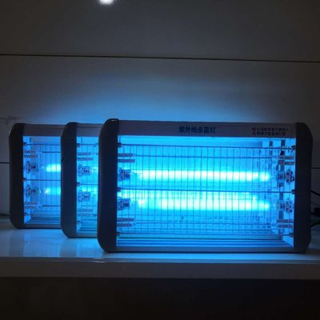
62 | 不锈钢桶 | 60cm | 1.主体采用201不锈钢材质，外径≥60CM，高度≥60CN，厚度≥1.2mm。提供食品级检测报告。 | 10 | 台 | 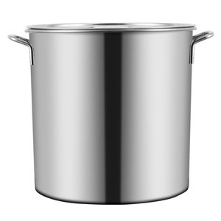
63 | 不锈钢桶 | 50cm | 1.主体采用201不锈钢材质，外径不低于50CM，高度不低于50CN，厚度≥1.2mm。提供检食品级测报告。 | 10 | 台
64 | 不锈钢盆 | 80cm | 1.食品接触用不锈钢耐腐蚀、耐磨、耐高温，≥0.45mm加厚盆身，厚实不易变形，平底多功能可电磁炉加热。 | 10 | 台 | 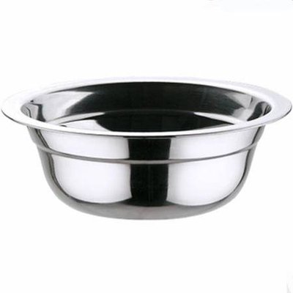
65 | 不锈钢盆 | 70cm | 1.食品接触用不锈钢耐腐蚀、耐磨、耐高温，≥0.45mm加厚盆身，厚实不易变形，平底多功能可电磁炉加热。 | 10 | 台
66 | 不锈钢盆 | 60cm | 1.食品接触用不锈钢耐腐蚀、耐磨、耐高温，≥0.45mm加厚盆身，厚实不易变形，平底多功能可电磁炉加热。 | 10 | 台
67 | 快餐盘 | 26*36cm | 1.加厚加深，201食品级钢材，分格叠加，一体成型，≥2.5cm高，六格，安全卷边设计。 | 800 | 台 | 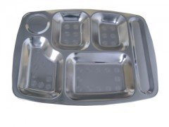
68 | 双层碗 | 16cm | 1.主体采用201不锈钢材质，直径≥15.5cm，高度≥3cm，防烫耐高温，提供食品级检测报告。 | 800 | 个 | 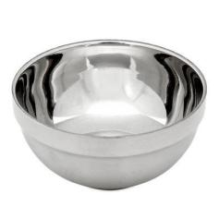
69 | 平勺 | 按要求定制尺寸 | 1.食品级不锈钢材质，手柄一体成型，耐腐蚀抗氧化，勺对弧形设计，边缘加厚，加大勺面。 | 800 | 个 | 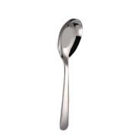
70 | 筷子 | 24cm | 1.材质：合金筷，尺寸：≥24cm，颜色：黑色，特点：无漆无蜡，手工打磨，密度高，硬度大，不易弯曲变形。 | 800 | 双 | 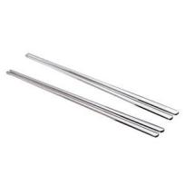
71 | 菜墩 | 48*7cm | 1.加厚整块实心，PE特有柔韧性、低密度聚乙烯、耐高温，采用食品级。 | 12 | 台 | 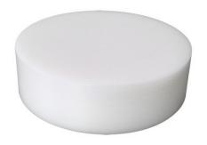
72 | 炒铲 | 50*11.3cm | 1.食品级不锈钢材质，贴合锅底弧度设计、不伤锅，管粗≥2.5cm，长度≥50cm。 | 10 | 台 | 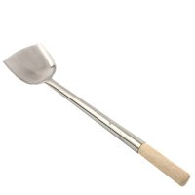
73 | 炒勺 | 50*11.3cm | 1.食品级不锈钢材质，手柄一体成型，耐腐蚀抗氧化，勺对弧形设计，边缘加厚，加大勺面，手柄防烫。管粗≥2.5cm，长度≥50cm。 | 10 | 台 | 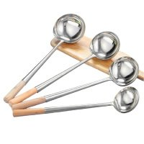
74 | 水勺 | 30cm | 1.201不锈钢制作。勺头尺寸≥18cm. | 10 | 台 | 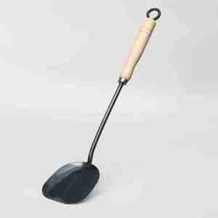
75 | 钢漏勺 | 30*24cm | 1.钢漏勺厚≥1.2mm，加长全钢手柄，隔热防烫，加长全钢手柄采用焊接、不易脱落，大漏久网孔大，快速过滤。 | 10 | 台 | 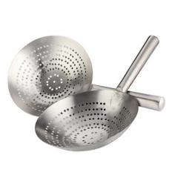
76 | 木柄漏勺 | 30*38cm | 1.钢漏勺厚≥1.0mm，加长木质手柄，隔热防烫，不易脱落，大漏久网孔大，快速过滤。 | 10 | 台 | 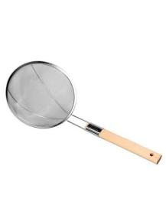
77 | 密漏 | 28.5*48.5cm | 1.密网油格，加长全钢手柄，隔热防烫，油格网孔细密、过滤细腻。 | 10 | 台 | 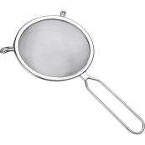
78 | 刀具 | 27*17.5*14.3  cm | 1.斩切刀，前切后斩，前部刃口适用于切，后部刃口适用斩，不锈钢材质，优选淬火，提高刀具硬度、韧性，不锈钢防滑手柄。 | 20 | 把 | 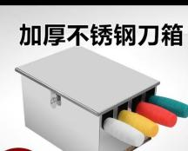
79 | 灭蝇灯 | 51*25cm | 1、紫外线光源：波长320-350nm。2、电击式灭蝇灯需配备便于清洁的收集盘。3、能够自动电杀或粘附蚊虫，无污染，无毒无害。4、安装在存在产品或生产物料暴露操作的区域，以免造成对产品的污染。5、电网电压：1200V-3000V，6.产品材质：钢网+PP+防火PC。 | 10 | 台
80 | 电加热保温桶 | 51*65.5cm | 1.主体采用201不锈钢材质，双层保温效果，采用聚氨酯整体发泡保温，实际容量≥50L，电压220v，功率3.2KW，提供检测报告。 | 8 | 台 | 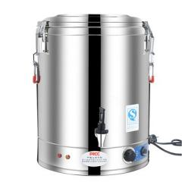
81 | 饮水机 | 650*420*1280mm | 1.产水量：120L/h；总容量:80L；电压：380V；功率：12KW；额定电流或电流范围：13.6A；采用微电脑多电极控制，对水温层及每次加水量实现智能化控制。并能使出水温度恒定在预定高温状态；分层加热：产品进水口设在底部，再通过水流控制程序发出准确指令，在热水上升原理的作用下，原水被分层加热，分层烧开，确保水嘴高度以上的水完全烧开，实现水嘴出来的水都是开水；节能：采用冷柜保温结构，使产品保温节能率达90%以上；高科技程控：智能程序控制，智能化管理，使工作过程全自动，且准确可靠；保温温度可精确控制在±1℃度范围，供水系统CPU控制，适合高海拨地区专用；卫生耐用：产品整机箱体及内胆采用食用级304不锈钢制造，使用寿命≥10年以上；防潮、防火、防漏电、防干烧、专用维护安全锁五级过滤。提供反渗透商用净化饮水机检测报告、碳棒颗粒活性炭反渗透膜检查报告、PP棉检测报告。 | 1 | 台 | 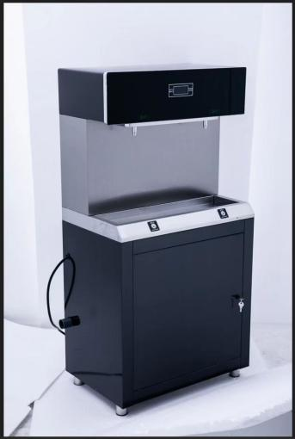

浩门镇高级中学体育用品配置清单
序号 | 产品名称 | 参数 |  | 单位 | 单价 | 数量 | 总价 | 图片
1 | 室外乒乓球台 | - 球台采用SMC乒乓球台面，球台长度≥2740mm，宽度≥1525mm，高度≥760mm。  2.台板材料厚度≥5mm，台面翻边高度50mm，翻边厚度≥5mm；台板背面采用井字型结构的加强筋来增强台面的强度和耐撞击性，加强筋厚度≥5mm，加强筋高度不低于15mm，网格均≥220×210mm，采用四横四纵托架。  3.底架采用彩虹腿设计结构，台腿使用不小于Φ60×3.0mm钢管。  4.需提供国家体育用品质量监督检测中心出具的检测报告。 |  | 付 |  | 20 |  | 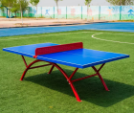
2 | 室内乒乓球台 | - 外形尺寸：≥2740×1525×760mm。  2.台面采用高强度压缩特殊木材厚度25mm，单折带轮可移动。  3.球台腿为喷塑、方管（铁管喷涂），尺寸≥50×50mm，壁厚≥1.0mm。  4.带网及网架。  - 5..需提供国家体育用品质量监督检测中心出具的检测报告。 |  | 付 |  | 10 |  | 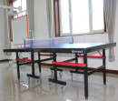
3 | 7人制足球门 | - 钢制≥5000mm*2000mm，框架（铁管喷涂）整体可移动，立柱和横梁采用直径114mm*壁厚2.5mm，后延伸直径42mm*壁厚2.0mm。  2.需提供国家体育用品质量监督检测中心出具的检测报告 |  | 副 |  | 5 |  | 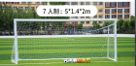
4 | 室内手动液压篮球架 | 篮球架伸臂2.25m，篮圈上沿离地面3.05m。1.球架底座尺寸≥：长2.2m x宽1.1m x前高0.65m x后高0.47m。篮球架底座配重箱采用3mm钢板在专用折边机上折边拼焊而成。含配重700kg。2.篮架前立柱采用≥200mmx120mm方管和≥120mmx60mm矩形管拼焊而成，篮架伸臂枪式主骨架采用3mm的铁板激光切成型焊接，其它外型采用3mm钢板拼焊而成。篮球架立柱转动部位和伸臂头部连接件均采用钢件，篮架上拉杆采用Φ42x3圆管在弯管机上一次成型。  - 立柱正面侧面、底座、伸臂配备有专用护套，专用护套，材料采用PU革，密度70#软体海绵，护套前厚度50mm，侧面厚50mm。  - 手动可实现篮球架伸臂升降，手动升降。操作各项功能，升降采用液压装置，保证升降700KG。。篮板配用国际通用的高强度安全钢化玻璃篮板规格：≥1800x1050mm，并在篮板下沿侧面覆盖有EVA保护胶条抗老化不退色。  - 篮球架含单面24秒计时器。  6.需提供国家体育用品质量监督检测中心出具的检测报告 |  | 副 |  | 2 |  | 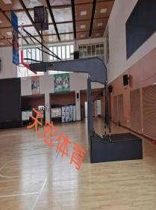
7 | 篮球 | 5号篮球，执行GB/T22892-2008标准、  1.圆周535-560mm。  2.球的质量为270-320g。  3.球面材料采用1.2mm厚的PU材料缝制，  4.球充气静置24h后，气压下降允差≤15%。  5.缝制过程不漏线不变形。橡胶内胆，含胶量35%，衬布用3层2*2帆布乳胶压制而成。  6.球充气静置24h后圆周下降≤15%。提供该产品有害物质铅、镉、汞、六价铬、多溴联苯、多修二苯醚、邻苯二甲酸二丁酯、邻苯二甲酸丁酯苄酯、邻苯二甲酸二酯、邻苯二甲酸二异丁酯等有害物质均需达到国家最新标准并提供国家出具的证明资料 |  | 个 |  | 30 |  | 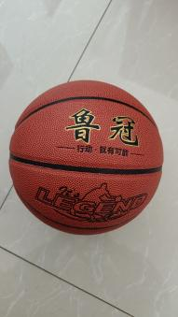
10 | 学生射箭 | 后附详细清单 |  | 套 |  | 20
合计

 | 食堂三楼多功能报告厅加装凳子及舞台搭建
 | 序号 |  | 名称 | 规格 |  |  |  | 数量 |  | 单价（元） |  |  | 总价（元）
 | 1 |  | 会议桌凳 | 一、产品的描述及材质：  1、前排脚：脚架材料为铝合金通过压铸机压铸成型，脚架承重力强、硬度高，脚架表面经过打磨喷涂处理，表面不刮手。脚架尺寸为≥180*780*50mm，脚架壁厚为5mm（±2）带3mm（±2）加强筋，让脚架承重更加强。前排脚板有3个地脚孔。2、中、后排脚架：脚架尺寸为≥950*460*50mm，脚架壁厚为5mm（±2）带3mm（±2）加强筋，让脚架承重更加强。脚板有2个地脚孔，孔距为331（±2）mm脚板长为381（±2）mm，脚架带扶手架，扶手高度637mm（±2）。脚架下端有两个塑料装饰盖，装饰盖尺寸为≥：202*134*14mm。前排背框：背框架为冷轧板焊接成型的厚度为1.5mm（±2）。前挡板材质为实木多层压板面贴防火板，前挡板尺寸为≥510*350*10mm中后排背框：背框架为冷轧板焊接成型的厚度为1.8-1.5mm，尺寸为≥445*515*30mm。前挡板材质为实木多层压板面贴防火板，前挡板尺寸为≥510*350*10mm，背板区别于常规阶梯排椅，背板向内弯曲弧度符合人体工程力学。4、写字板为固定式写字板，写字板尺寸为≥300*25mm,材质为高密度板面贴防火板，书网的尺寸为≥430*220*105mm。5、座板材料为实木多层压板面贴防火板，尺寸为≥430*445*16mm，座角码为铝合金角码，座角码和座板通过4个孔位穿透链接，受力面积大。6、地面固定：采用钢制内六角螺丝使座椅与地面固定。地脚螺丝需要对应地面结构灵活更换。7、座椅尺寸：椅高950mm（±2），座椅扶手中对中距离525mm（±2），椅深560mm（±2）,扶手高度637mm（±2）。8、所投阶梯排椅设备性能符合QB/T4071-2021《课桌椅》标准，甲醛释放量应该≤0.5mg/L。9、所投产品符合HJ 2547-2016《环境标志产品技术要求 家具》的规定。10.所投产品符合GB 18580-2017《室内装修装修材料 人造板及其制品中甲醛释放限量》的标准要求。  二、样品要求：  1、提供图一样品一组（具体尺寸要求详见图二）；  2、提供图三阶梯排椅脚架样品1个（具体尺寸要求详见详见图四）；  提供图五阶梯排椅脚架装饰盖样品1个（具体尺寸要求详见详见图六）； |  |  |  | 400位 |  |  |  |  | 图一 ：  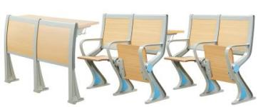  图二 ：  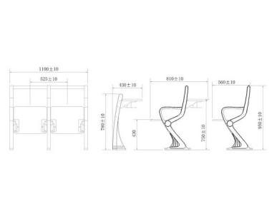  图三：  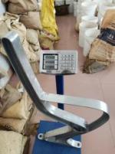  图四：  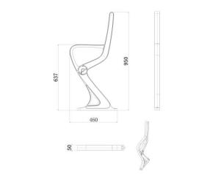  图五：  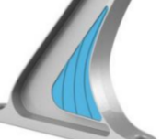  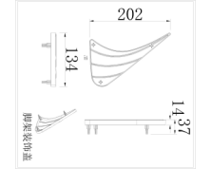  图六：
 | 2 |  | 舞台 | 1.舞台腿直径：圆管50㎜厚度1.5mm  2.镀锌Q235钢材  3.舞台边框 3*5CM钢材1.0mm（厚）  4.背面方管25*25mm的1.0mm（厚）  5.横杆40圆，1.2mm（厚）  6.板子18mm（厚） |  |  |  | 100平方米 |  |  |  |  | 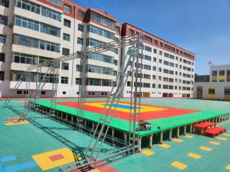
 |  |  | 合计
浩门镇高级中学学生储物柜、课桌凳配置清单
序号 |  | 产品名称 |  |  | 规格参数 |  | 单价 |  | 单位 |  | 数量 | 总价 |  | 图片
1 |  | 四门更衣柜 |  |  | 1.规格：≥850*420*1800mm  2.使用冷轧钢板1.0mm（±2）制作 |  |  |  | 组 |  | 60 |  |  | 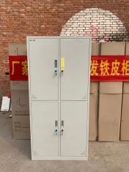
2 |  | 学生椅学生课桌 |  |  | 1、课桌：形式：双柱单层，升降式，高度可分档调节（调节高度范围：66cm-78cm).桌面≥：长600mmx宽400mmx厚18mm,桌面采用18mm材料含水率小于10%,桌面耐磨性100r后无露底，桌脚：采用20mmx50mmx≥1.2mm椭圆钢管制作，可升降。着地横档、连接横档采用一根20mmx50mmx≥1.2mm椭圆钢管制作。升降片：采用钢板一次性冲压成型，厚度0.8mm,降片必须具有两列调节升降孔，一列具有7个孔，调节高度、尺寸正负偏离2mm),各钢件做防锈处理，侧配有塑料挂钩，防止退螺帽。桌斗：采用冷轧板，厚度≥0.6mm.其他：甲醛释放量、可溶性重金属含量符合GB-18584的要求。2、课椅：形式：双立柱、带靠背、可升降（调节高度范围：38cm-44cm).凳面：≥340x240x18mm,制作材料与桌面相同。椅脚：采用20mmx50mm≥1.2mm椭圆钢管制作，可升降。着地横档、连接横档采用20mmx50mmx≥1.2mm椭圆钢管制作，连接横档1根。升降片：采用≥0.8mm冷轧板，一次性冲压成型。3、其他：焊接：采用二氧化碳保护焊接工艺进行焊接，焊接表面波纹均匀，焊接处无夹渣、气孔、焊瘤。4、提供GB/T20247-2006声学混响室吸声测量的检测报告。5、提供依据参照CB 18584-2001甲醛检测报告。6、提供检测依据为QB/T4071-2021《课桌椅》检测报告。7、提供检测依据参照GB 28481-2012的ABS原材料及PP原材料检测报告。 |  |  |  | 套 |  | 300 |  |  | 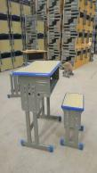
合计

附件：学生射箭清单
序号 | 品名 | 配置 | 数量 | 单位 | 说明 | 单价 | 总价
1 | 带轮靶架 | 128*128 | 20 | 套 | 红松木，使用与128*128靶子
3 | 包裹草靶 | 128*128*18 | 20 | 个 | 稻草压制，新型材料包装防晒，防水，不掉草优
5 | 箭靶防雨罩 | 150*150 | 20 | 个 | 防水材质
6 | 防水靶纸 | 122*122 | 1000 | 张 | 选用纸张， 反面覆膜防水， 结实耐用
 | 防水靶纸 | 80*80 | 1000 | 张 | 选用纸张， 反面覆膜防水， 结实耐用
7 | 箭壶弓架 | 33*14*14 | 20 | 个 | 防腐木制作而成，放弓和箭
9 | 青年反曲弓 | 木质反曲弓 | 10 | 套 | 弓柄：红橡木/水曲柳，  颜色：木原色  弓片：经纬式碳纤维+玻璃纤维+硬质枫木层压  尺寸：54英寸  拉力：10-16磅  衔接方式：拧口式  适用人群：青少年  包含：弓柄+弓片+弓弦
11 | 成人碳素箭 | 碳素箭 | 100 | 支 | 纯碳素箭，4.2内径，防打钉，贝特尾，箭长32寸，扰度600—800
12 | 学生碳素箭 | 碳素箭 | 100 | 支 | 纯碳素箭，4.2内径，防打钉，贝特尾，箭长32寸，扰度900-1200
13 | 成人护指 | 成人护指 | 20 | 个 | 牛皮护指，扳指型，双层（成人及青年使用）
14 | 学生护指 | 儿童护指 | 20 | 个 | 牛皮护指，扳指型，双层
15 | 成人护臂 | 成人护臂 | 20 | 个 | 牛皮护臂（成人及青年使用）
16 | 学生护臂 | 儿童护臂 | 20 | 个 | 牛皮护臂
17 | 成人护胸 | 成人护胸 | 20 | 个 | 尼龙网布（成人及青年使用）
18 | 学生护胸 | 儿童护胸 | 20 | 个 | 尼龙网布
19 | 箭台 | 塑料箭台 | 100 | 个 | 弓上面搭箭用的，起到稳定作用（成人，儿童通用）
20 | 瞄准器 | 瞄准器 | 60 | 个 | 铝合金材质，射击准确（成人，及儿童通用）
21 | 箭羽 | 备用箭羽 | 500 | 片 | 高弹TPU材质，高强度，高韧性，耐磨稳定
22 | 箭头 | 备用箭头 | 100 | 个 | 4.2内插是箭头，不锈钢材质
23 | 箭尾 | 备用箭尾 | 100 | 个 | 5.5外套箭尾，硬塑材质
24 | 箭羽胶 | 箭羽胶 | 10 | 个 | 专用粘箭头，箭尾，箭羽胶水
25 | 标志牌 | 塑料标志牌 | 10 | 个 | 10米，15米，20米，25米，30米标志牌
26 | 合计

